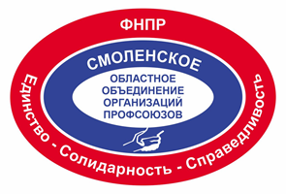

Союз
«Смоленское областное объединение
организаций профсоюзов»
(Смоленское Профобъединение)
ул. Ленина, 13а, Смоленск, 214000
E-mail: smolproforg@mail.ru Тел. 8 (4812) 38-17-39
http:// www.smolprof.ru Факс 8 (4812) 38-03-14

17.10.2021 № ________
На № от ________
Союз
«Воронежское областное
объединение организаций
профсоюзов»
Уважаемый Евгений Леонидович!
Уважаемые коллеги!
Смоленское областное объединение организаций профсоюзов
горячо и сердечно поздравляет вас с праздником –
Днем профсоюзов Воронежской области!
Профсоюзная работа – это призвание, общественный и бескорыстный труд.
Сегодня в условиях пандемии работа лидеров и активистов профсоюзного движения очень актуальна. Все вы люди с активной гражданской позицией, оптимисты и профессионалы, умелые организаторы и новаторы. Вы защищаете трудовые права членов профсоюзов, решаете проблемы работников, помогаете в тяжелых жизненных ситуациях, организовываете творческие дела, оказываете содействие в профессиональном росте и протягиваете руку помощи всем своим коллегам.
Пусть ваша неиссякаемая энергия дарит заряд бодрости трудовым коллективам!
Сила профсоюзов в их единстве, солидарности и справедливости!
Слава и гордость – в людях, профсоюзных кадрах и активе!
Желаем вам здоровья, благополучия, успешного выполнения поставленных задач, ярких достойных результатов, впредь крепить и приумножать наши славные профсоюзные традиции!
Председатель Е.И. Максименко

